## 

## Use-Case diagram

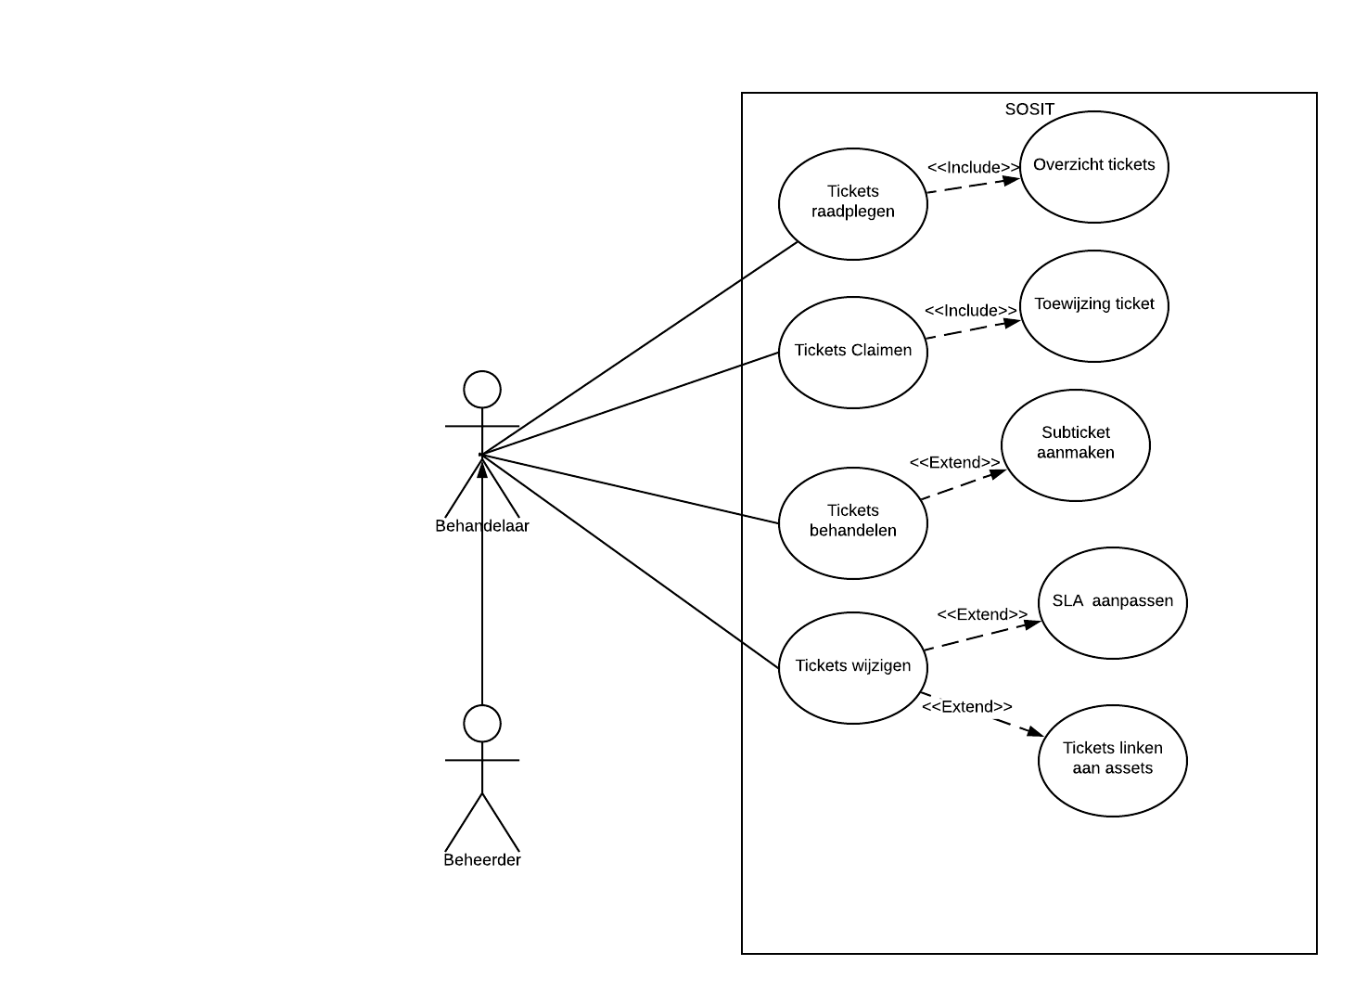

## Use Case Beschrijving

### Hoofdscenario

|  |  |  |
| --- | --- | --- |
| Stap | Actor | Omschrijving |
| 2.1 | Behandelaar | Vraagt om de Tickets raad te plegen. |
| 2.1.1 | Systeem | Systeem geeft alle tickets weer. |
| 2.2 | Behandelaar | De behandelaar claimt een ticket dat nog niet in behandeling is. |
| 2.2.1 | Systeem | Systeem geeft ticket uit aan de behandelaar. |
| 2.3 | Behandelaar | Behandelaar behandelt de geclaimde tickets |
| 2.4 | Behandelaar | Behandelaar neemt te wijzigen ticket en wijzigt status ticket |
| 2.4.1 | Systeem | Systeem past SLA aan en slaat status op |

### Uitzonderingen

#### Behandelaar maakt subticket aan

|  |  |  |
| --- | --- | --- |
| Stap | Actor | Omschrijving |
| 2.1.a | Behandelaar | Behandelaar maakt eventueel subticket aan |

#### Linken van assets

|  |  |  |
| --- | --- | --- |
| Stap | Actor | Omschrijving |
| 2.4.a | Behandelaar | Behandelaar neemt te wijzigen ticket en wijzigt status ticket |
| 2.4.a.2 | Systeem | Systeem linkt assets aan tickets |

## Activiteitendiagram

